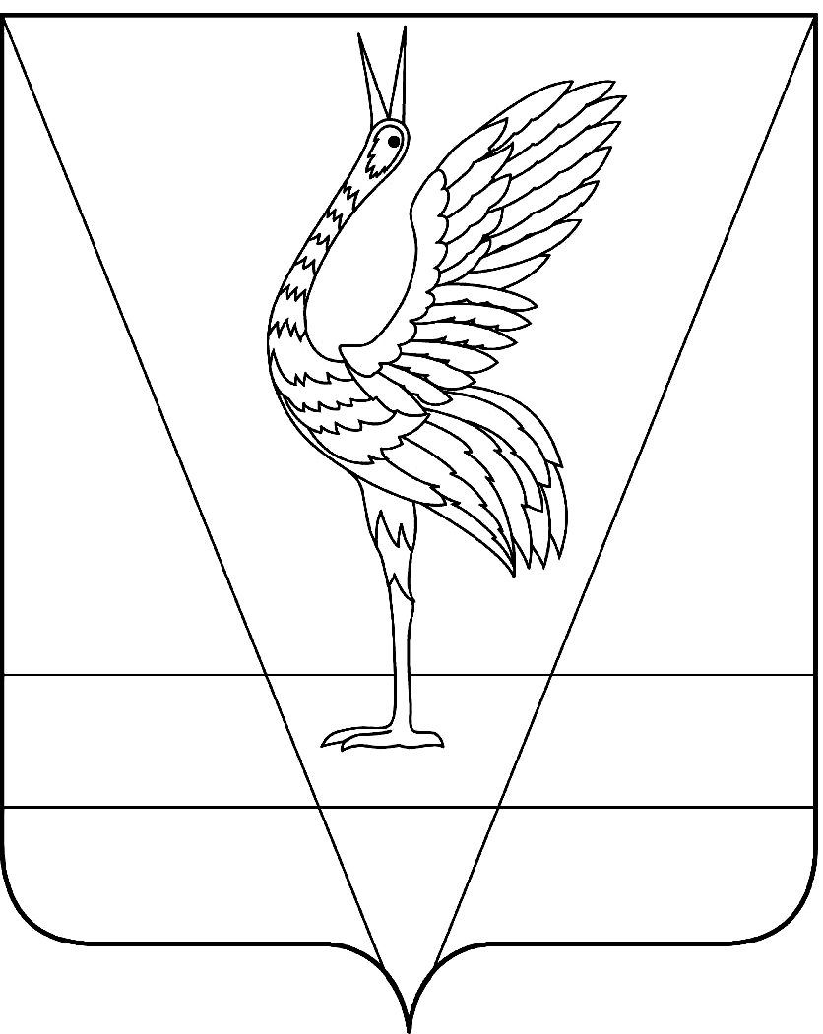
АДМИНИСТРАЦИЯ УЖУРСКОГО РАЙОНА
КРАСНОЯРСКОГО КРАЯ

ПОСТАНОВЛЕНИЕ

22.02.2023 г. Ужур № 115

Об утверждении Порядка использования населением объектов спорта, находящихся в муниципальной собственности Ужурского района Красноярского края, в том числе спортивной инфраструктуры муниципальных образовательных организаций во внеучебное время

В соответствии с частями 5,6 подпункта «ф» пункта 2 перечня поручений Президента Российской Федерации от 22.11.2019 года № Пр-2397, Федеральным законом от 04.12.2007 № 329-ФЗ «О физической культуре и спорте в Российской Федерации», руководствуясь Уставом Ужурского района Красноярского края, ПОСТАНОВЛЯЮ:
1. Утвердить Порядок использования населением объектов спорта, находящихся в муниципальной собственности Ужурского района Красноярского края, в том числе спортивной инфраструктуры муниципальных образовательных организаций во внеурочное время согласно приложению.
2. Контроль за исполнением настоящего постановления возложить на заместителя главы по социальным вопросам В.А. Богданову.
3. Постановление вступает в силу в день, следующий за днем его официального опубликования в специальном выпуске газеты «Сибирский хлебороб».

Глава района К.Н. Зарецкий

Приложение
к постановлению администрации
Ужурского района
от 22.02.2023 № 115

Порядок
использования населением объектов спорта, находящихся
в муниципальной собственности Ужурского района Красноярского края, в том числе спортивной инфраструктуры муниципальных образовательных организаций во внеучебное время

1. Порядок использования населением объектов спорта, находящихся
в муниципальной собственности Ужурского района Красноярского края, в том числе спортивной инфраструктуры муниципальных образовательных организаций во внеучебное время (далее – Порядок) определяет правила использования населением объектов спорта, находящихся в муниципальной собственности Ужурского района Красноярского края, в том числе спортивной инфраструктуры муниципальных образовательных организаций, в отношении которых Управление образования Ужурского района осуществляет функции и полномочия учредителя, во внеучебное время в целях, указанных в пункте 3 настоящего Порядка.
2. Под объектами спорта понимаются объекты недвижимого имущества или комплексы недвижимого имущества, специально предназначенные для проведения физкультурных мероприятий и (или) спортивных мероприятий,
в том числе спортивные сооружения (далее – объекты спорта).
3. Действие Порядка распространяется на объекты спорта, находящиеся в муниципальной собственности Ужурского района Красноярского края, в том числе спортивную инфраструктуру муниципальных образовательных организаций во внеучебное время (включая спортивные залы, помещения, приспособленные для занятия физической культурой, в том числе оборудованные тренажерными устройствами, открытые плоскостные сооружения: спортивные площадки, футбольные поля, хоккейные площадки (коробки), комплексные площадки, имеющие возможность предоставлять населению спортивную инфраструктуру.
4. Основными целями использования населением объектов спорта являются:
привлечение населения к систематическим занятиям физической культурой и спортом, формирование здорового образа жизни, воспитание физических, морально-этических и волевых качеств;
повышение роли физической культуры в оздоровлении, предупреждение заболеваемости и сохранение здоровья;
повышение уровня физической подготовленности и улучшение спортивных результатов;
организация и проведение физкультурных и (или) спортивных мероприятий;
профилактика вредных привычек и правонарушений;
осуществление мероприятий по популяризации и развитию физической культуры и спорта;
создание условий для самостоятельных и организованных занятий населения физической культурой и спортом.
5. Объекты спорта используются гражданами, индивидуальными предпринимателями и юридическими лицам (далее – население) на условиях, утвержденных локальными актами муниципальных учреждений,
в оперативном управлении которых находятся данные объекты спорта, спортивная инфраструктура (далее - Учреждения).
6. Использование населением объектов спорта осуществляется следующими способами:
1) заключение в соответствии с действующим законодательством договоров (соглашений) с населением об оказании услуг по предоставлению в пользование объектов спорта в целях занятий физической культурой
и спортом;
2) предоставление свободного доступа населению на объект спорта для самостоятельного занятия физической культурой и спортом, реализации различных видов досуга с учетом особенностей оказываемых услуг.
7. Использование объектов спорта может осуществляться на платной, льготной или безвозмездной основе.
Использование объектов спорта на безвозмездной основе осуществляется в соответствии с муниципальными заданиями на оказание муниципальных услуг (выполнение работ) Учреждений.
Использование объектов спорта населением на льготной основе осуществляется в соответствии с порядком и условиями предоставления льгот, установленными Учреждениями в соответствии с действующим законодательством.
Использование объектов спорта населением на платной основе осуществляется в соответствии с правилами и прейскурантом, действующими в Учреждениях.
8. Объекты спорта должны соответствовать нормативным требованиям, установленным законодательством Российской Федерации и Красноярского края.
9. Плоскостные спортивные сооружения предоставляются на безвозмездной основе:
1) населению - в дни, свободные от проведения физкультурных и спортивных мероприятий, согласно расписанию, утвержденному государственным учреждением, в оперативном управлении которого находится плоскостное спортивное сооружение;
2) социально ориентированным некоммерческим организациям и образовательным организациям, создавшим физкультурно-спортивные клубы, для проведения физкультурных и спортивных мероприятий, занятий физической культурой и спортом с населением - по предварительным заявкам, оформленным в сроки и порядке, которые утверждаются государственным учреждением, в чьем оперативном управлении находится плоскостное спортивное сооружение.
10. Использование объектов спорта населением может осуществляться при соблюдении требований к их антитеррористической защищенности.
11. Физкультурно-оздоровительные и спортивные услуги, оказываемые на объектах спорта, должны соответствовать Государственному стандарту Российской Федерации ГОСТ Р 52024-2003 «Услуги физкультурно- оздоровительные и спортивные. Общие требования», утвержденному постановлением Государственного комитета Российской Федерации
по стандартизации и метрологии от 18.03.2003 № 80-ст
«О принятии и введении в действие государственного стандарта».
12. Физкультурно-оздоровительные и спортивные услуги, оказываемые на объектах спорта, должны соответствовать Государственному стандарту Российской Федерации ГОСТ Р 52024-2003 «Услуги физкультурно-оздоровительные и спортивные. Требования безопасности потребителей», утвержденному постановлением Государственного комитета Российской Федерации по стандартизации и метрологии от 18.03.2003 № 81-ст. «О принятии и введении в действие государственного стандарта».
Не допускается оказание услуг на объектах спорта,
на которых оказание таких услуг является небезопасным.
13. Учреждения самостоятельно принимают решения об объемах использования населением объектов спорта на основании следующих принципов:
1) обеспечение максимального использования объектов спорта населением с учетом необходимости обеспечения в полном объеме основной уставной деятельности учреждений (тренировочного, образовательного процесса);
2) соблюдение установленных действующим законодательством требований безопасности.
14. Управление культуры, спорта и молодёжной политики Ужурского района, Управление образования Ужурского района осуществляют сбор информации об объектах спорта, возможных к использованию населением, в отношении которых Управление культуры, спорта и молодёжной политики Ужурского района и Управление образования Ужурского района осуществляют функции и полномочия учредителя (далее – информация). Управление образования Ужурского района направляет информацию в адрес Управления культуры, спорта и молодёжной политики Ужурского района.
15. Информирование о режиме работы объектов спорта, о порядке
и оформлении договорных отношений осуществляется в соответствии
с графиком работы Учреждений следующими способами:
1) посредством телефонной связи или письменного обращения граждан или организаций;
2) размещения информации на стендах учреждения;
3) размещения информации на сайте учреждения в информационно-телекоммуникационной сети «Интернет».
16. Учреждения обязаны размещать на своих информационных стендах и официальных сайтах в информационно-телекоммуникационной сети «Интернет» правила посещения и порядок предоставления объектов спорта и спортивной инфраструктуры.
17. С целью использования объектов спорта население
обращается в выбранное им Учреждение.
Учреждение самостоятельно заключает договор об оказании услуг
по предоставлению в пользование объектов спорта (далее-договор) либо информирует обратившееся лицо о правилах предоставления доступа
на объект спорта для самостоятельного занятия физической культурой
и спортом.
Контроль за исполнением указанных договоров осуществляется Учреждениями самостоятельно.

